起點  經過得3000 | 跟田柾國吃飯  +1000 | 跟金泰亨買文具+2500 | 打 ARMY  -1000 | 看演唱會  +200
學會跳ON  +600 |   Bts防彈  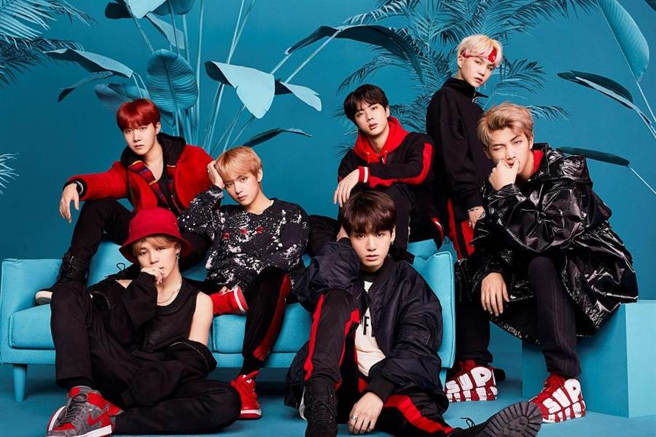 |  |  | 學跳舞  +50
看演唱會遲到  -900 |  |  |  | 跟閔允其一起饒舌  +600
一起跟BTS 玩  +300 |  |  |  | 跟圤智敏學韓文+620
跟金泰亨唱歌  +2000 |  |  |  | 推金南俊  -800
跟BTS跳舞  +9000 |  |  |  | 跟田柾國畫畫  +400
打破杯子  -320 |  |  |  | 學會跳FAKE LOVE  +500
買BT21  +900 | 亂化妝  +5000 | 跟金南俊彈鋼琴  +2000 | 買ARMY棒  +800 | 亂畫鄭號碩的日記  -3000

